**新 书 推 荐**

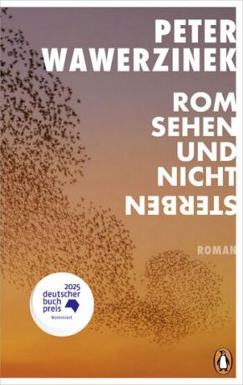**中文书名：《罗马生死书》**

**英文书名：SEE ROME – AND LIVE**

**德语书名：Rom sehen und nicht sterben**

**作 者：Peter Wawerzinek**

**出 版 社：Penguin Random House Verlagsgruppe**

**代理公司：ANA/Winney**

**页 数：224页**

**出版时间：2025年9月**

**代理地区：中国大陆、台湾**

**审读资料：电子稿**

**类 型：文学小说**

**·2025年德国图书奖长名单：**

德国图书奖由德国图书文化与阅读促进基金会（德国出版商与书商协会下属机构）每年在法兰克福书展期间颁发，旨在评选年度最佳德语小说。往届得主包括萨沙·斯坦尼西奇（2019）和特雷齐娅·莫拉（2013）。

短名单将于9月16日公布，最终获奖者将于10月13日晚在法兰克福书展揭晓。

**内容简介：**

一笔赞助，彼得·瓦沃齐内克得以短暂入驻罗马的圣马西莫别墅，终日漫步永恒之城寻找新作灵感。然而新冠疫情突然爆发，封城令中断了他的漫游计划。紧接着，笔记本电脑故障导致所有创作笔记丢失，但他没有放弃——决定就在特拉斯特维莱区创作一步关于帕索里尼的著作。某日，站在春日暖阳笼罩的公寓露台，他突然发现指尖变得苍白，身体正发出异常信号。返回柏林就诊后，医生开出的药方尚未见效，诊断书改变了一切：癌症。

诊断如同魔咒萦绕不去。彼得申请将化疗推迟九天，决心再返罗马——这座揭示人类脆弱性的永恒之城，此刻让他痛彻心扉地感知生死界限。化疗与手术帮助他的身体逐渐康复，但真正让他重获生机的，是书籍与音乐的力量，以及偶然降临的爱情。

“将生命淬炼为伟大的艺术，举重若轻的叙事将个人苦难升华为普世寓言：唯有承认脆弱，才能真正走向永恒。”

**作者简介：**

**彼得·瓦沃齐内克（Peter Wawerzinek），**1954年生于罗斯托克，成长过程中辗转多家儿童收容所与寄养家庭。1988年起从事导演与歌唱工作，同时创作小说及广播剧。彼得曾获柏林评论家文学奖、柏林艺术学院广播剧奖、英格博格·巴赫曼文学奖及读者选择奖、德国图书奖短名单提名，以及德国席勒基金会荣誉大奖。

获奖履历（部分）：

1991年 德国评论家文学奖

1993年 柏林艺术学院广播剧奖

2010年 凭《乌鸦之爱》同时荣获英格博格·巴赫曼文学奖及读者选择奖

2010年 德国图书奖短名单

2024年 德国席勒基金会荣誉大奖

**媒体评价：**

“彼得·瓦沃齐内克将自己的生活转变为伟大的艺术。”

——NDR文化电台

**感谢您的阅读！**

**请将反馈信息发至：版权负责人**

**Email**：**[Rights@nurnberg.com.cn](mailto:Rights@nurnberg.com.cn)**

安德鲁·纳伯格联合国际有限公司北京代表处

北京市海淀区中关村大街甲59号中国人民大学文化大厦1705室, 邮编：100872

电话：010-82504106, 传真：010-82504200

公司网址：[http://www.nurnberg.com.cn](http://www.nurnberg.com.cn/)

书目下载：<http://www.nurnberg.com.cn/booklist_zh/list.aspx>

书讯浏览：<http://www.nurnberg.com.cn/book/book.aspx>

视频推荐：<http://www.nurnberg.com.cn/video/video.aspx>

豆瓣小站：<http://site.douban.com/110577/>

新浪微博：[安德鲁纳伯格公司的微博_微博 (weibo.com)](https://weibo.com/1877653117/profile?topnav=1&wvr=6)

微信订阅号：ANABJ2002

